Původní ceník návštěvnického parkování

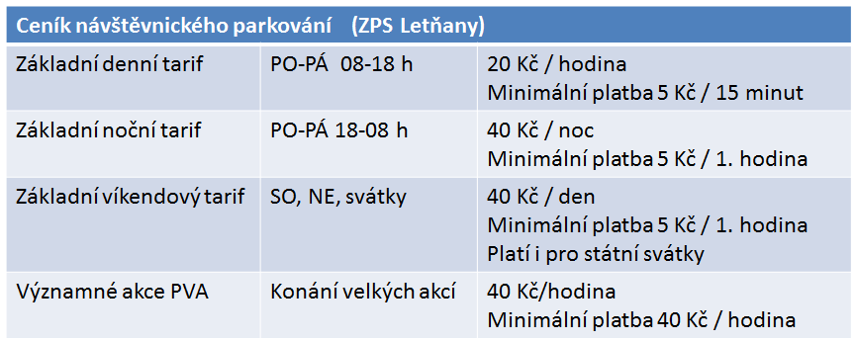

Upravený ceník návštěvnického parkování

Ceník návštěvnického parkování (ZPS Letňany)
Základní tarif | PO – PÁ 00 - 24 hod. | 20,- Kč / hodina
Základní víkendový tarif | SO, NE, svátky | 5,- Kč / hodina
Významné akce PVA | kulturně-sportovní, dynamický tarif | 40,- Kč / hodina

